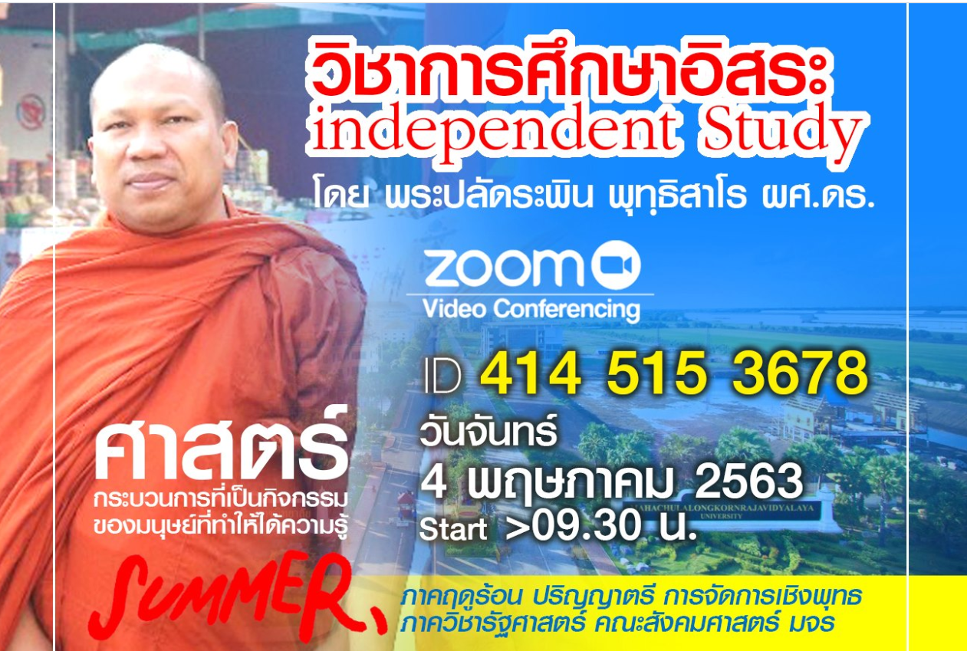
"ศาสตร์ : กระบวนการที่เป็นกิจกรรมของมนุษย์ที่ทำให้ได้ความรู้"
โดย พระปลัดระพิน พุทฺธิสาโร ผศ.ดร. วันที่ 4 พฤษภาคม 2563 เวลา 09.30-11.30 น.
Zoom ID: 414 515 3678
ประเด็นการพูดคุย
1.ศาสตร์ : กระบวนการที่เป็นกิจกรรมของมนุษย์ที่ทำให้ได้ความรู้
2.ศาสตร์ : แห่งความรู้
3.ศาสตร์แห่งความรู้ : การวิเคราะห์ข้อมูลสู่ศาสตร์แห่งความรู้
4.วิธีการแสวงหาความรู้ในพระพุทธศาสนา

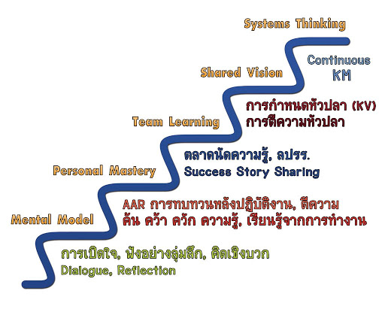
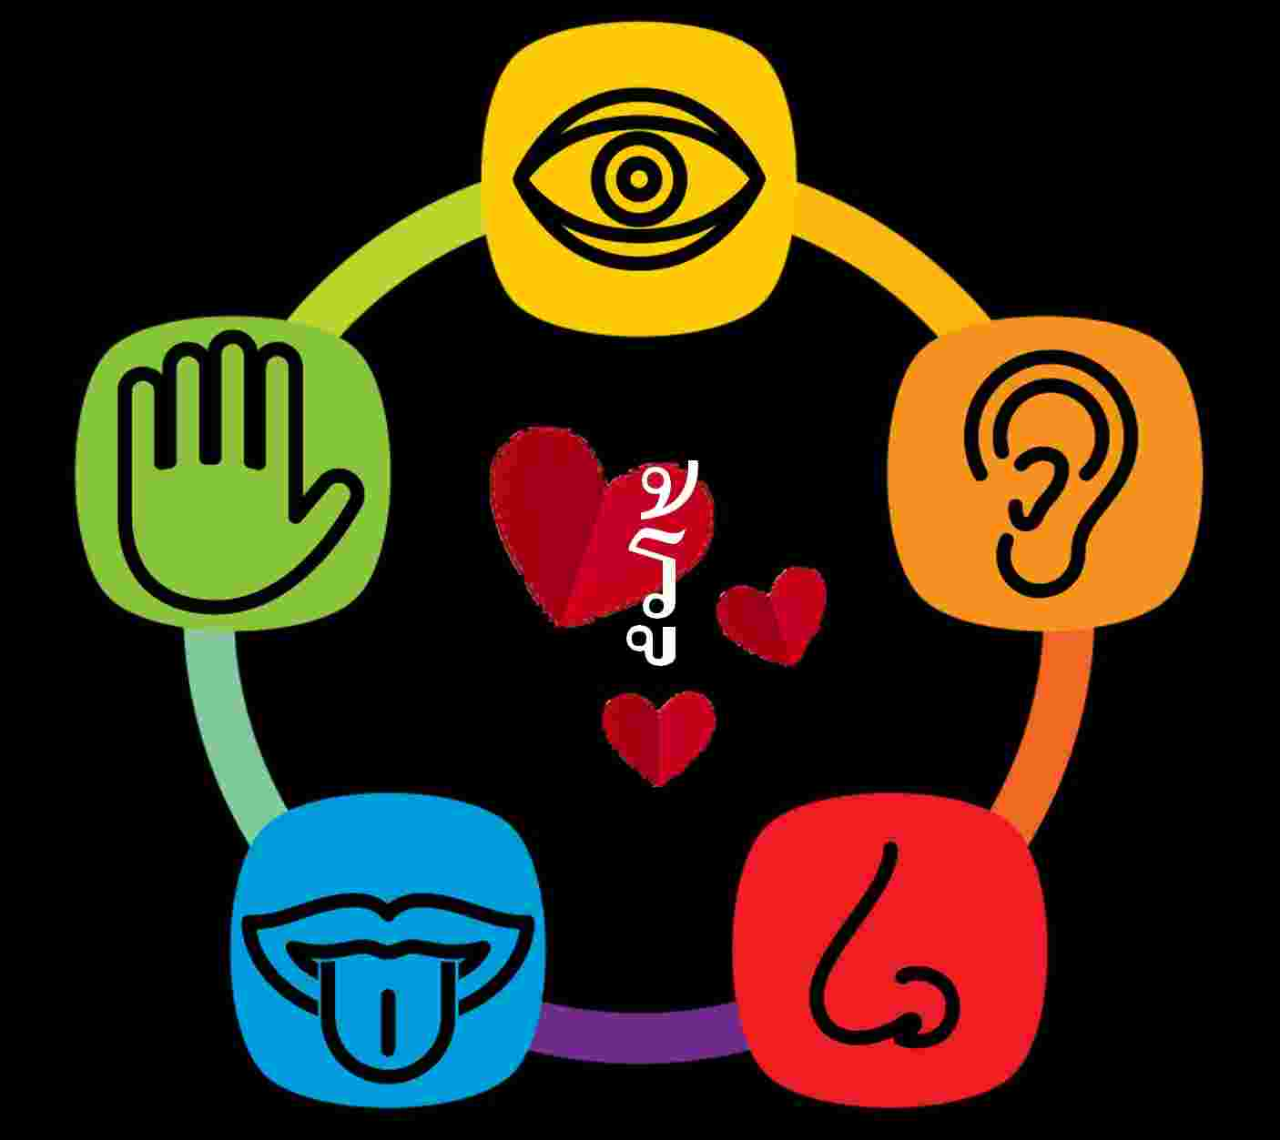

วิธีการแสวงหาความรู้ของมนุษย์ (Methods of acquiring knowledge)

ความรู้ต่างๆของมนุษย์ประกอบด้วยข้อเท็จจริงและทฤษฎีต่างๆ ซึ่งเมื่อมนุษย์มีความรู้ความเข้าใจ สามารถที่จะอธิบาย ควบคุมหรือพยากรณ์เหตุการณ์ต่างๆในสถานการณ์ที่กำหนดให้ได้ การแสวงหาความรู้ของมนุษย์เป็นกระบวนการที่ต้องอาศัยสติปัญญาและการฝึกฝนต่างๆ วิธีเสาะแสวงหาความรู้ของมนุษย์

1. ประสบการณ์
ความรู้ความจริงหลายเรื่องที่แต่ละคนยอมเชื่อ ยอมรับว่าเป็นความจริง เป็นเพราะผู้นั้นได้มีประสบการณ์ในเรื่องนั้นมาก่อน ความรู้หรือความเชื่อหลายเรื่องที่ได้รับมาโดยการเรียนรู้จากสังคม เมื่อคนเราเกิดมาสังคมก็จะถ่ายทอดขนบธรรมเนียมประเพณีหรือสิ่งที่ควรปฏิบัติในสังคมนั้นให้ การรับเอาความรู้ประเภทนี้จะเป็นไปแบบอัตโนมัติ ค่อยเป็นค่อยไป คนรุ่นหลังจะประพฤติปฏิบัติตามแบบอย่างของคนรุ่นก่อน

ตัวอย่างเช่น ความรู้ ความสามารถในการพูดภาษาไทย เราจะค่อยเรียนรู้จาก พ่อแม่ พี่ ญาติ เพื่อนบ้าน ครู และบุคคลอื่น ๆ การที่ต้องยอมรับเอาความรู้ประเภทนี้ไปปฏิบัติ ก็เพราะต้องการจะอยู่ในสังคมนั้นอย่างราบรื่น เนื่องจากสังคมส่วนใหญ่เขาปฏิบัติกันเช่นนั้น

ความรู้หรือความเชื่อที่เรายอมรับค่อนข้างจะแน่นอน เพราะได้มีประสบการณ์ในเรื่องนั้นมาก่อน เช่น การยอมรับว่าไฟร้อน การยอมรับว่าพริกขี้หนูมีรสเผ็ด การยอมรับว่าเจ็บเมื่อโดนเข็มทิ่มแทง การปักใจเชื่อคงจะไม่ใช่เพราะว่าได้อ่านจากตำรา หรือจากการฟังคำบอกเล่าจากผู้อื่น อย่างไรก็ตามการแสวงหาความรู้โดยอาศัยประสบการณ์ย่อมขึ้นอยู่กับความสามารถและข้อจำกัดของประสาทสัมผัสของแต่ละบุคคล ตลอดจนการผันแปรของสภาพแวดล้อมทางสังคม
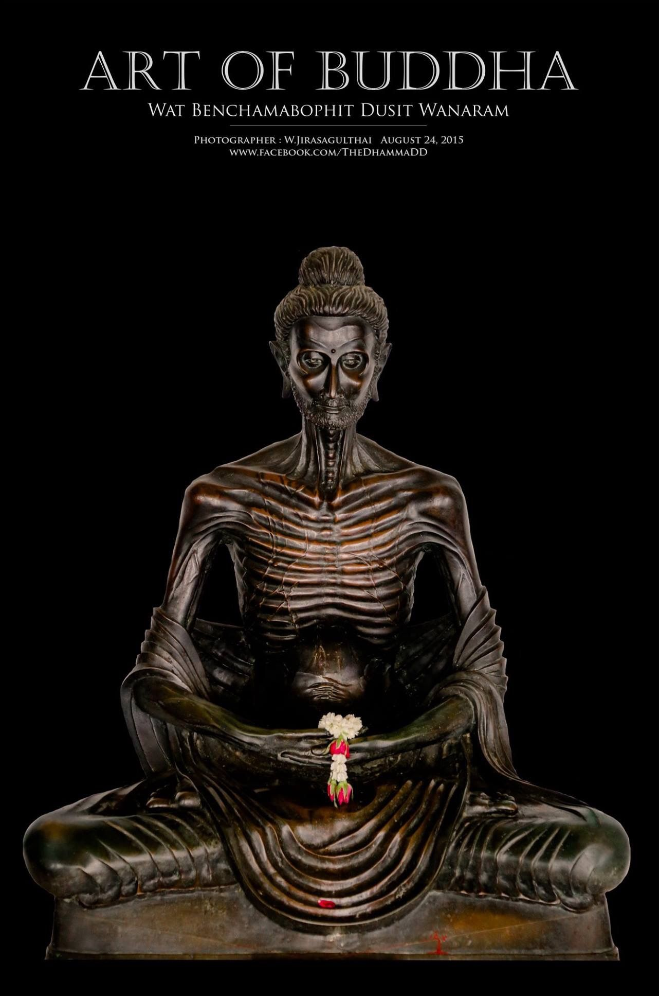
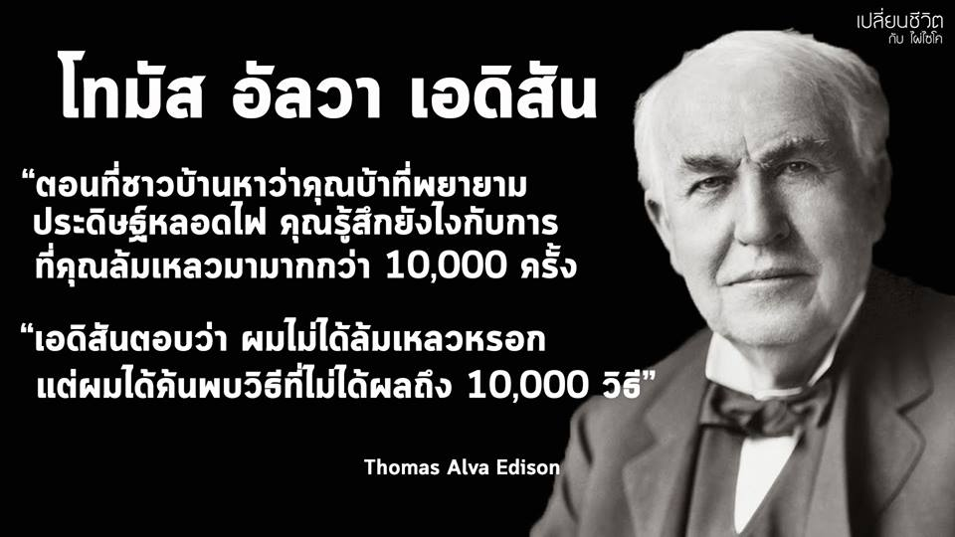

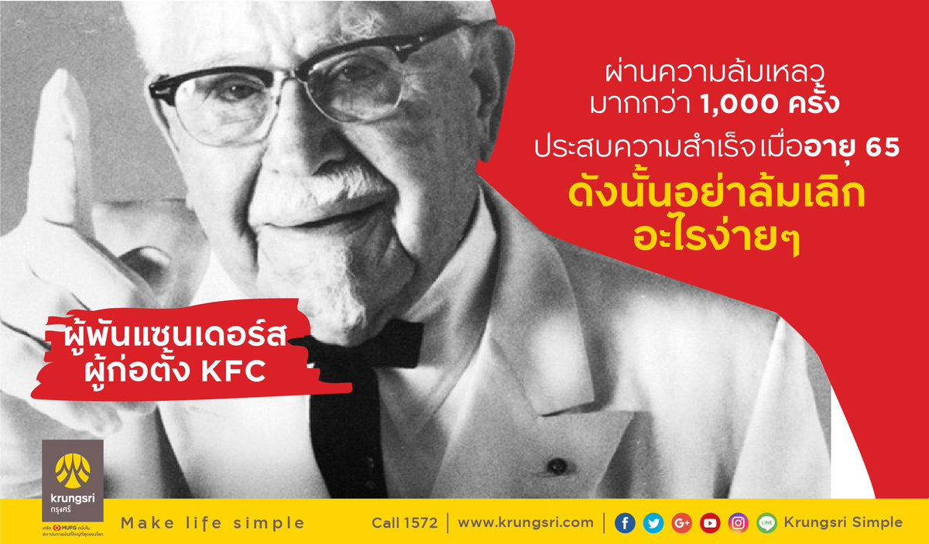

2. แหล่งความรู้
องค์ความรู้ หรือข้อเท็จจริง จำนวนมากมาย ได้มีการบันทึกในสื่อหรือในสมองของมนุษย์ ดังนั้นหากเรามั่นใจว่าองค์ความรู้ หรือข้อเท็จจริงที่เราต้องการศึกษามีการบันทึกไว้ ในแหล่งใดอยู่ ก็ควรศึกษาค้นคว้าจากแหล่งนั้นได้ จะเห็นว่าเรามีการสอบถามความรู้จากผู้รู้ ผู้ทรงคุณวุฒิ หรือผู้เชี่ยวชาญ เพราะถือว่าบุคคลเหล่านี้ได้ทำการศึกษาค้นคว้าหรือได้รับ การฝึกฝนอบรมมาก่อนเป็นอย่างดี มีประสบการณ์ในเรื่องนั้นมากกว่าผู้อื่น
ฉะนั้นเมื่อเราต้องการศึกษาความรู้ หรือข้อเท็จจริงเกี่ยวกับเรื่องที่มีผู้อื่นได้ศึกษาไว้แล้ว จึงไม่จำเป็นต้องเริ่มต้นศึกษาค้นคว้าใหม่ ควรใช้วิธีสอบถามผู้ที่มีความรู้ในเรื่องนั้น นอกเสียจากว่าไม่แน่ใจว่าความรู้ที่มีอยู่แล้วนั้นเป็นความรู้ที่ถูกต้อง จึงค่อยใช้วิธีศึกษาค้นคว้าใหม่ เพื่อให้ได้ความรู้ที่ถูกต้อง สมัยก่อนมีแหล่งความรู้ประเภทนี้น้อยมาก แต่ปัจจุบันมีแหล่งความรู้ประเภทนี้จำนวนมากมาย เพราะนอกจากผู้ทรงคุณวุฒิแล้ว ยังได้มีการบันทึกในสื่อประเภทต่าง ๆ เช่น เทปบันทึกเสียง เทปบันทึกภาพและเสียง ฟิล์มภาพยนต์ สิ่งพิมพ์ รวมทั้งสื่อออนไลน์ต่าง ๆ เป็นต้น
องค์ความรู้ที่ได้รับการบันทึกไว้ในแหล่งต่าง ๆ จะถูกต้องหรือเป็นที่ยอมรับของผู้ที่ศึกษาค้นคว้าเพียงไร ย่อมขึ้นอยู่กับแหล่งความรู้นั้นด้วย ถ้าแหล่งความรู้เป็นบุคคลก็ควรพิจารณาด้วยว่าผู้นั้นมีความรู้ในสาขาวิชาหรือในเรื่องที่ต้องการจะถามเพียงใด ทั้งนี้เพราะเป็นไปไม่ได้ที่มนุษย์เราจะรอบรู้ในทุกสิ่งทุกอย่าง ในสมัยก่อนหรือในสังคมชนบทบางแห่งจะมีผู้รู้ประจำหมู่บ้าน ผู้เฒ่า หมอผี หรือแม่มด บุคคลเหล่านี้ได้รับการยกย่องว่าเป็นผู้รู้ในทุกเรื่องและทุกด้าน ปัจจุบันเราก็ยังคงมีผู้รู้เช่นกันแต่จะเป็นผู้เชี่ยวชาญเฉพาะสาขาวิชา การเลือกว่าจะสอบถามผู้รู้ท่านใดจึงควรเลือกให้เหมาะสม
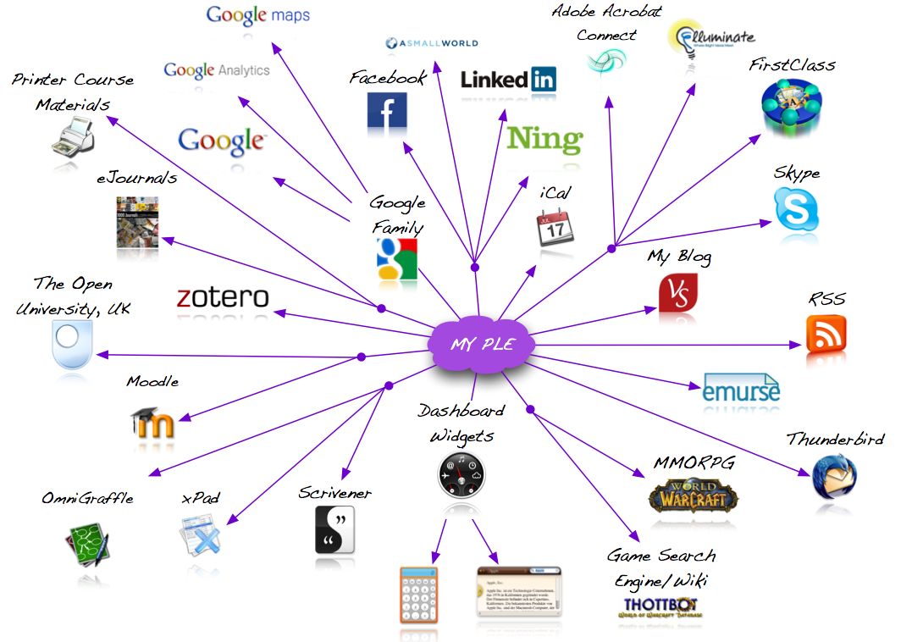
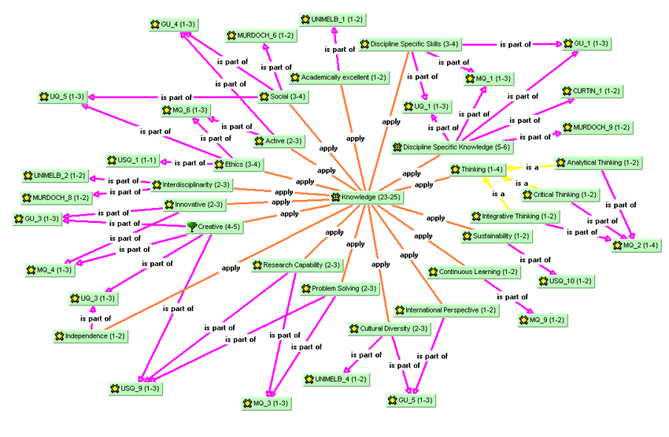
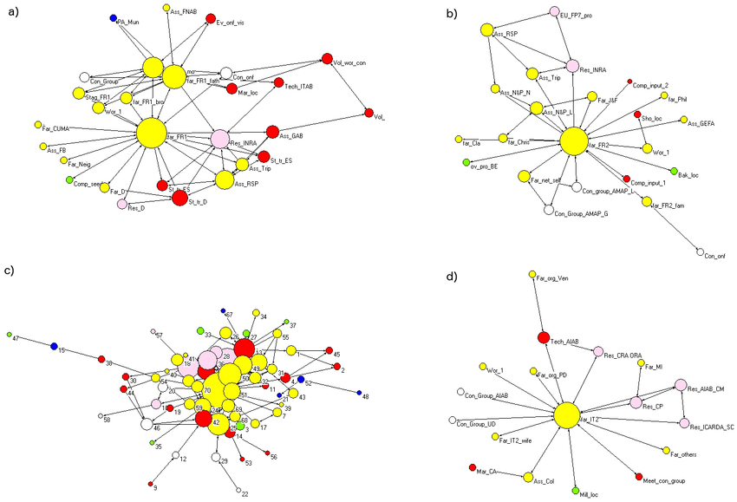
3. วิธีอนุมาน
การแสวงหาความรู้โดยวิธีนี้ ผู้แสวงหาความรู้มีความเชื่อว่าอะไรก็ตามที่เป็นความจริง จะต้องเป็นความจริงในสภาพการณ์หนึ่งที่อยู่ในขอบเขต จะต้องมีความรู้หรือความจริงส่วนหนึ่งเป็นทุนเดิมอยู่ก่อนแล้ว และจากความรู้ที่มีอยู่นี้ ใช้หลักเหตุผลแยกแยะออกเป็นความรู้ส่วนย่อยออกไปอีก วิชาเรขาคณิตเป็นตัวอย่างที่ดีของการหาความรู้ตามวิธีอนุมานนี้ การจะศึกษาทฤษฎีบทหลัง ๆ ได้ ก็จะต้องมีความรู้ในทฤษฎีบทแรก ๆ ก่อน
อริสโตเติลเป็น ผู้ที่ได้รับการยกย่องว่าเป็นคนแรกที่ค้นพบวิธีหาความรู้แบบอนุมาน การแสวงหาความรู้ตามวิธีของอริสโตเติลเริ่มจากการอ้างองค์ความรู้หลักแล้วตามด้วยองค์ความรู้ย่อย และข้อสรุปจากองค์ความรู้ทั้งสอง ซึ่งข้อสรุปจะสมเหตุสมผลหรือไม่สมเหตุสมผล ย่อมขึ้นอยู่กับการยอมรับในองค์ความรู้หลักและองค์ความรู้ย่อย ตลอดจนวิธีการสรุป ว่าเกินขอบเขตการวิจัยหรือไม่

ตัวอย่าง การอ้างเหตุผลตามวิธีอนุมานของอริสโตเติล  ข้อเท็จจริงหลัก เราทุกคนเกิดมาแล้วต้องตาย  ข้อเท็จจริงย่อย ประณตเป็นคน ข้อสรุป ประณตต้องตาย | ข้อเท็จจริงหลัก ดาวเคราะห์ทุกดวงโคจรรอบดวงอาทิตย์  ข้อเท็จจริงย่อย โลกเป็นดาวเคราะห์ดวงหนึ่ง  ข้อสรุป โลกโคจรรอบดวงอาทิตย์
ข้อเท็จจริงหลัก สำนักงานถูกไฟไหม้ พนักงานจะได้รับอันตราย  ข้อเท็จจริงย่อย สำนักงาน BBB ถูกไฟไหม้  ข้อสรุป พนักงานในสำนักงาน BBB ได้รับอันตราย | จากตัวอย่างจะเห็นว่าข้อสรุปในบางข้ออาจไม่เป็นจริง ดังตัวอย่างสุดท้ายนี้ การที่สำนักงาน BBB ถูกไฟไหม้ พนักงานในสำนักงานแห่งนี้อาจไม่ได้รับอันตรายก็ได้ ทั้งนี้เพราะไฟอาจไหม้เพียงบางส่วนของอาคารเพียงเล็กน้อย หรืออาจไหม้ในวันหยุดทำงานก็เป็นได้
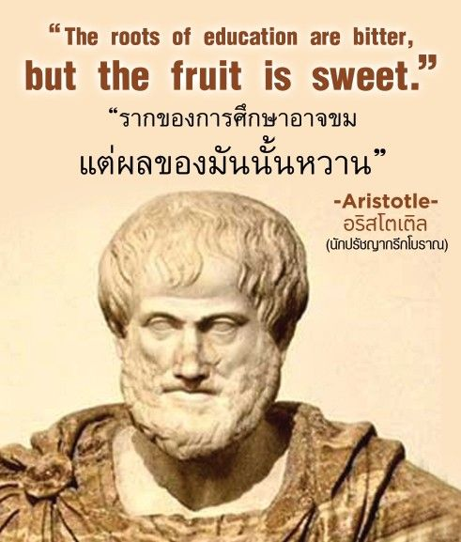
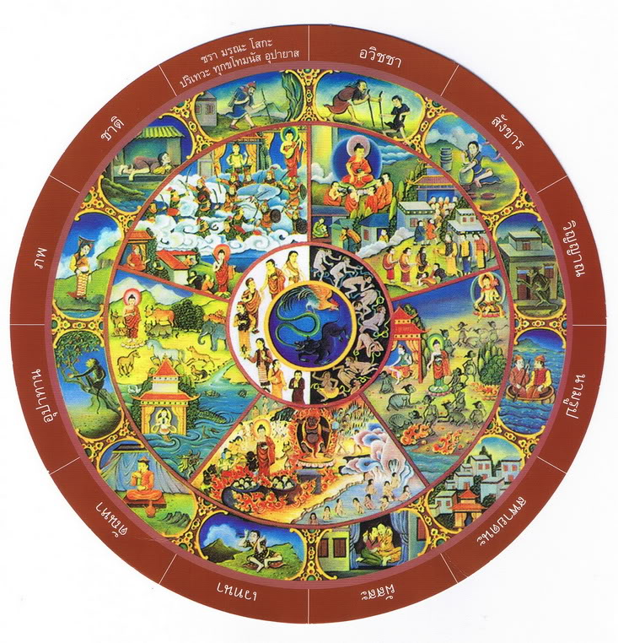

4. การอุปมาน
การแสวงหาความรู้โดยใช้วิธีอุปมานเป็นการศึกษาจากองค์ความรู้ย่อย ๆ รวมกันเข้าแล้วสรุปเป็นองค์ความรู้หลัก หรือเริ่มศึกษาความรู้ความจริงเฉพาะอย่าง แล้วนำไปสู่ความรู้ที่เป็นสากล ผู้ที่ได้รับการยกย่องว่าเป็นผู้ค้นคิดวิธีการแสวงหาความรู้แบบอุปมานคือฟรานซิส เบคอน ซึ่งใช้วิธีศึกษาข้อเท็จจริงย่อยก่อน แล้วนำมาจัดกลุ่มเสียใหม่โดยคำนึงถึงความเหมือน หรือความแตกต่างของส่วนประกอบ ตลอดจนความสัมพันธ์ระหว่างส่วนประกอบ แล้วสรุปเป็นข้อเท็จจริงใหม่ขึ้นมา การหาความรู้แบบอุปมานนี้จำแนกได้ 2 แบบ คือ
1. อุปมานแบบสมบูรณ์ เป็นวิธีการที่ผู้แสวงหาความรู้จะสังเกตข้อมูลเกี่ยวกับเรื่องที่ต้องการศึกษาจากประชากรทุกหน่วย หรือศึกษาเริ่มจากส่วนย่อยทุกส่วนที่ประกอบเป็นส่วนใหญ่ที่ต้องการศึกษา แล้วสรุปจากข้อมูลทั้งหมดเป็นความรู้โดยรวม ในแง่ทฤษฎีแล้ววิธีนี้มีความเชื่อถือได้และถูกต้องมากที่สุด แต่ในแง่การปฏิบัติเป็นการยากที่จะตรวจสอบข้อมูลได้ครบทุกหน่วยประชากร จึงเป็นวิธีที่ค่อนข้างจะมีข้อจำกัด อย่างไรก็ตามการศึกษาบางเรื่องก็สามารถสังเกตประชากรได้ทุกหน่วย

2. อุปมานแบบไม่สมบูรณ์ เป็นวิธีการที่ผู้แสวงหาความรู้สังเกตข้อมูลจากกลุ่มตัวอย่าง เพราะถือว่าการรวบรวมข้อมูลจากประชากรทุกหน่วยนั้นย่อมทำได้ยาก หรือไม่ได้เลย หรือบางครั้งก็เกินความจำเป็น การรวบรวมจากตัวอย่างถ้ามีวิธีการที่ถูกต้องตามหลักวิชาการ ได้กลุ่มตัวอย่างที่เป็นตัวแทนที่ดีแล้ว ก็จะทำให้ผลการศึกษาเป็นที่น่าเชื่อถือ

การหาความรู้แบบอุปมานส่วนใหญ่จะเป็นแบบไม่สมบูรณ์ คือศึกษาจากตัวอย่างเพียงบางส่วนเท่านั้น การหาความรู้เกี่ยวกับสภาพธรรมชาติจะศึกษาผ่านกลุ่มตัวอย่างเพียงไม่กี่หน่วยแต่ก็สามารถสรุปได้เป็นสากล ต่างกับทางด้านสังคมศาสตร์หรือมนุษยศาสตร์ซึ่ง ต้องใช้ตัวอย่างจำนวนมากและต้องกระจายพื้นที่ให้ครอบคลุมมากที่สุด จึงจะสรุปเป็นสากลได้เพราะเรื่องใดที่เกี่ยวข้องกับสมองมนุษย์แล้ว ย่อมมีความแตกต่างระหว่างบุคคลเข้ามาเกี่ยวข้องด้วยเสมอ
ตัวอย่าง การใช้วิธีอุปมาน  ข้อเท็จจริงย่อย 1 โลกโคจรรอบดวงอาทิตย์  ข้อเท็จจริงย่อย 2 ดาวศุกร์โคจรรอบดวงอาทิตย์  ฯลฯ | ข้อเท็จจริงย่อย N ดาวพุธโคจรรอบดวงอาทิตย์  เมื่อพิจารณาความเหมือนและความต่างแล้ว จะเห็นว่าดาวต่าง ๆ ที่โคจรรอบดวงอาทิตย์  ล้วนแต่เป็นดาวเคราะห์ทั้งนั้น  ข้อสรุป ดาวเคราะห์โคจรรอบดวงอาทิตย์
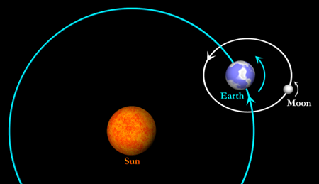
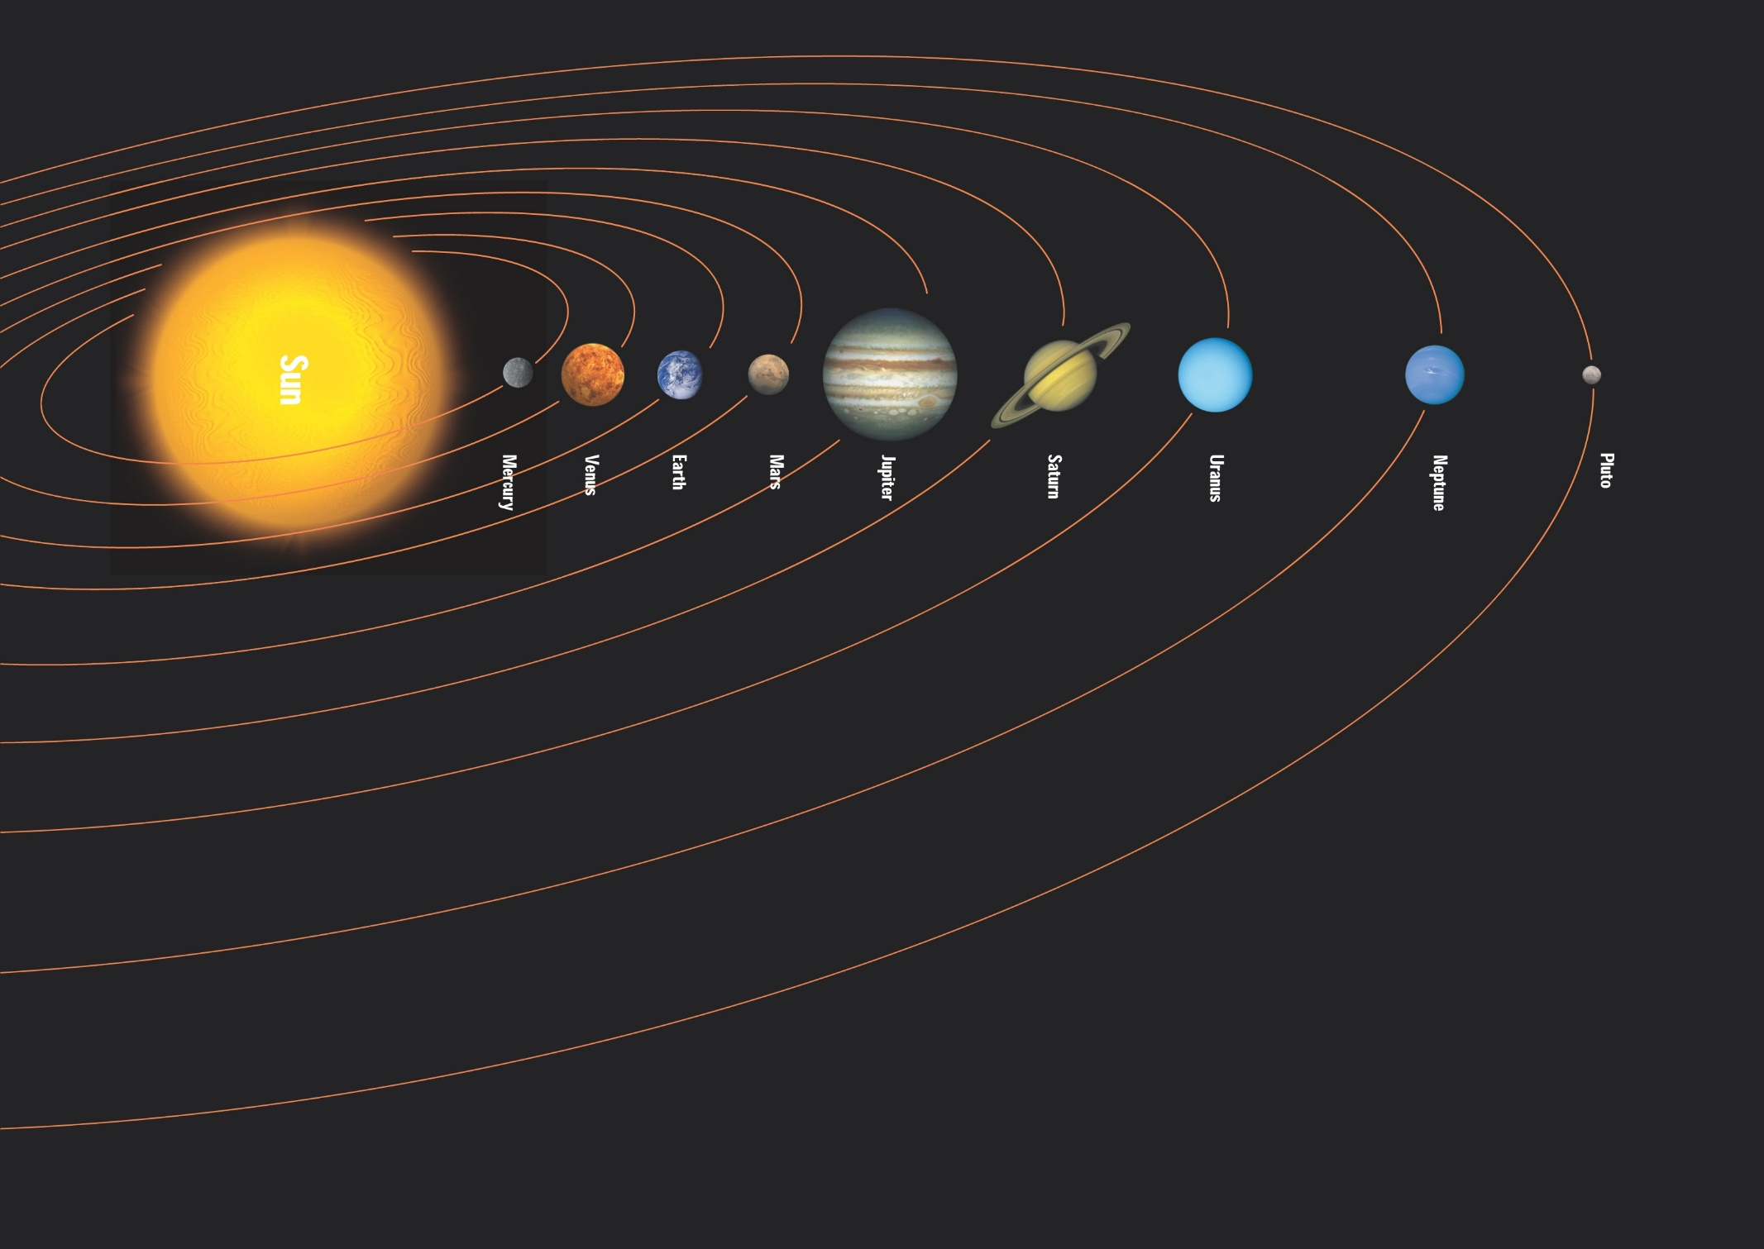
5. วิธีการวิทยาศาสตร์
เนื่องจากการแสวงหาความรู้โดยวิธีการอนุมานจำเป็นต้องทราบข้อเท็จจริงมาก่อน และองค์ความรู้ที่ได้จากการหาความรู้โดยวิธีนี้ก็มักจะอยู่ในวงจำกัด ไม่ถือว่าก่อให้เกิดองค์ความรู้อย่างแท้จริง ส่วนการแสวงหาความรู้โดยวิธีการอุปมานก็มีข้อจำกัดในเรื่องของตัวอย่างว่าเป็นตัวแทนที่ดีเพียงใดของประชากร ชาร์ล ดาร์วิน ได้นำวิธีการอนุมานและวิธีอุปมานมาใช้ร่วมกัน โดยใช้การตรวจสอบกลับไปมาทั้งสองวิธี
เพื่อให้ได้ข้อสรุปที่แน่นอนยิ่งขึ้น มีการใช้หลักเหตุผล ทฤษฎีต่าง ๆ และประสบการณ์ ในการคิดค้นหาสมมติฐาน หรือคำตอบชั่วคราวของปัญหาที่ต้องการศึกษา และเพื่อให้ได้คำตอบที่แท้จริง จึงทำการทดสอบคำตอบชั่วคราวนั้น โดยการรวบรวมข้อมูลมาวิเคราะห์หาข้อสรุปอีกขั้นตอนหนึ่ง
ต่อมาก็ได้มีผู้ปรับปรุงวิธีการนี้ให้ดีขึ้นเรื่อย ๆ เช่น นิวตัน กาลิเลโอ จนกระทั่ง จอห์น ดิวอี้ ได้เขียนบันทึกวิธีการนี้ไว้อย่างเป็นหลักฐาน เรียกวิธีการนี้ว่า "วิธีการทางวิทยาศาสตร์" ซึ่งมีกระบวนการที่สำคัญ 5 ขั้นตอนตามลำดับดังนี้
1. ขั้นปัญหา (Problem)
2. ขั้นตั้งสมมติฐาน (Hypothesis)
3. ขั้นรวบรวมข้อมูล (Gathering Data)
4. ขั้นวิเคราะห์ข้อมูล (Analysis)
5. ขั้นสรุป (Conclusion)

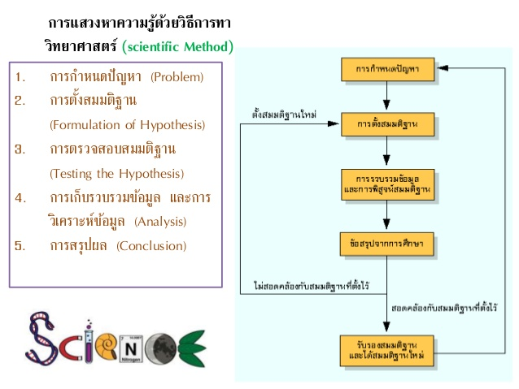
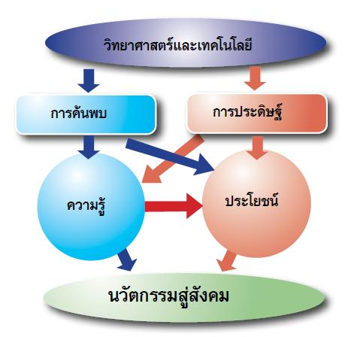
วิธีการแสวงหาความรู้ทางวิทยาศาสตร์ แข่งความรู้ทางวิทยาศาสตร์ จากง่ายไปยาก 6 ระดับ คือ
1. ข้อเท็จจริง (Fact)
2. ความคิดรวบยอดหรือ มโนมติ (Concept)
3. หลักการ (Principle)
4. สมมติฐาน (Hypothesis)
5. ทฤษฎี (Theory)
6. กฎ (Law)

6. วิธีการวิจัย

การวิจัยเป็นกระบวนการแสวงหาความรู้ที่เชื่อถือได้โดยใช้วิธีที่มีระบบ ระเบียบ มีจุดมุ่งหมายที่แน่นอน และเป็นที่ยอมรับของสังคม ซึ่งจะเห็นว่าวิธีการแสวงหาความรู้ที่สังคมยอมรับในปัจจุบันก็คือวิธีการทางวิทยาศาสตร์นั่นเอง

ดังนั้นขั้นตอนในการหาความรู้ตามวิธีการวิจัยจึงอิงขั้นตอนการหาความรู้แบบวิทยาศาสตร์นั่นเอง คือ เริ่มต้นด้วยการนิยามปัญหาที่จะวิจัย การตั้งสมมติฐาน การรวมรวมข้อมูล การวิเคราะห์ข้อมูล และการสรุป ซึ่งจะได้กล่าวในรายละเอียดต่อไป

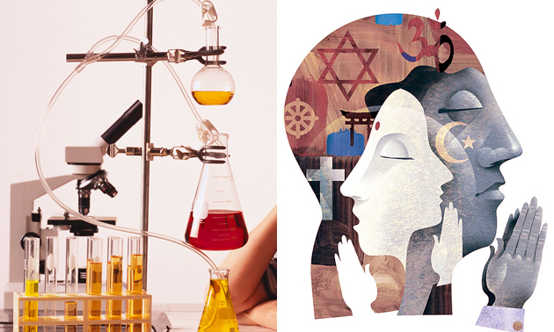
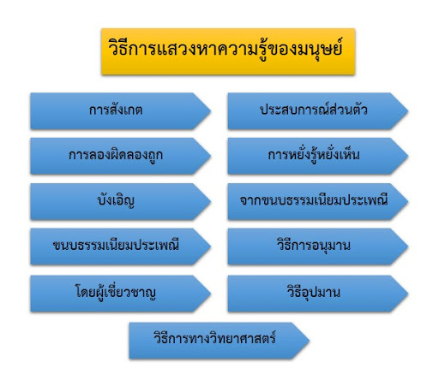
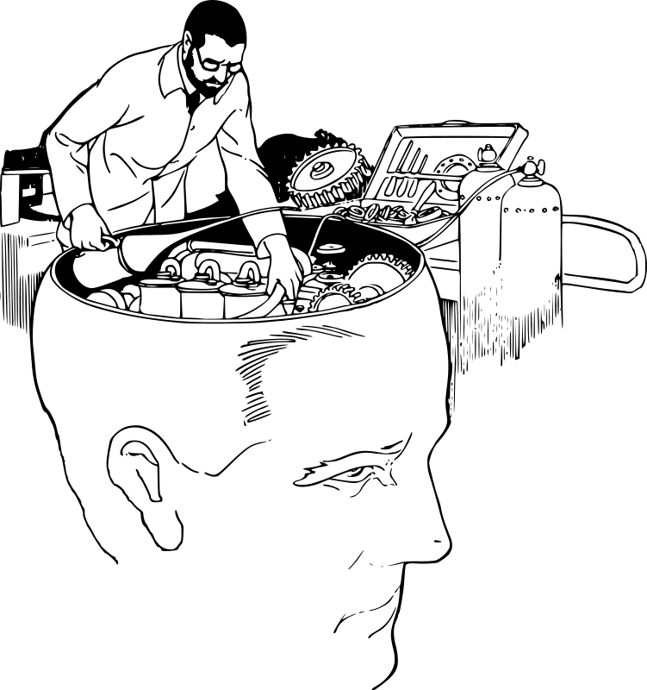
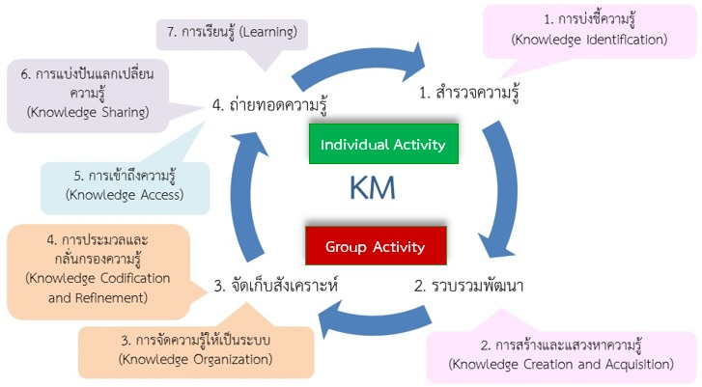
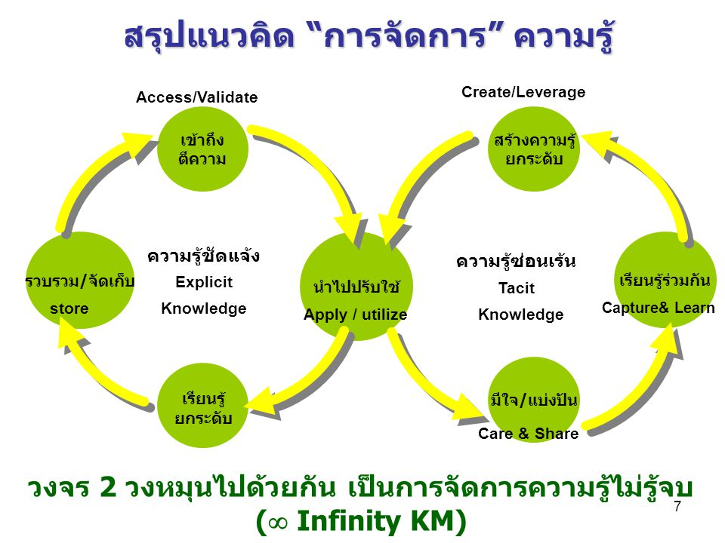
7 วิธีการแสวงหาความรู้ในพระพุทธศาสนา
การแสวงหาความรู้ทางพระพุทธศาสนาจะต้องอาศัยอายตนะหรือประตูเชื่อม 6 ประการ คือ ตา หู จมูก ลิ้น กาย ใจ เมื่อประตูใดประตูหนึ่ง เช่น ตา ไปกระทบกับอารมณ์ คือ รูปจึงเกิดผัสสะ ผัสสะนี้เองเป็นจุดเริ่มต้นของการรับรู้ว่า สิ่งที่ไปสัมผัสนั้นคืออะไร
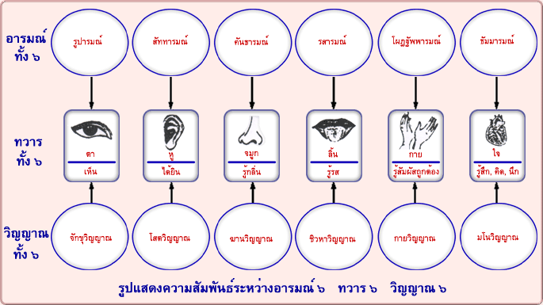

มนุษย์เราศึกษาและรู้กันในโลกนี้มีอยู่ 4 ประการ

1.สมมติสัจจะ (Conventional Truth) หมายถึง ความจริงขั้นนอกแบบผิวเผินที่คนเราสมมติว่าเป็นจริงและยอมรับกันในชีวิต
2.สภาวะสัจจะ (Empirical Truth) หมายถึง ความจริงที่ได้จากการศึกษาค้นคว้า วินิจฉัย วิเคราะห์ วิจารณ์ให้ลึกซึ้งจนสามารถรู้ความจริงระดับลึกลงไปอีก
3.ปรมัตถ์สัจจะ (Metaphysical Truth) หมายถึง ความจริงที่อยู่เหนือวิสัยของประสาทสัมผัสของมนุษย์ เช่น ความจริงเกี่ยวกับจิตวิญญาณ นรก สวรรค์ นิพพาน เป็นต้น ซึ่งก็คือความจริงทางอภิปรัชญา
4.อริยสัจ (The Four Noble Truth) หมายถึง ความจริงอันประเสริฐ 4 ประการ ได้แก่ ทุกข์ สมุทัย (เหตุที่ทำให้เกิดทุกข์) นิโรธ (ความดับทุกข์) และมรรค (ทางปฏิบัติเพื่อความดับทุกข์)
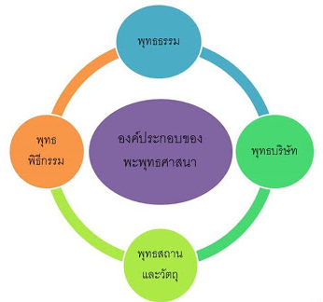
กลุ่มค้นหาความจริง | การเกิดความรู้ | กลุ่มระเบียบวิธีหาความจริง | ผลของกระบวนการ
การหาความจริง | เป็นกระบวนการ | วิธีการที่เชื่อถือได้ | หลักการหรือทฤษฎี
การหาคำตอบ | กระบวนการทางวิทยาศาสตร์ | วิธีทางวิทยาศาสตร์ | มีจุดมุ่งหมายที่แน่นอนและชัดเจน
การแก้ปัญหา | กระบวนการเสาะแสวงหาความรู้จากปัญหา | การวิเคราะห์และบันทึกการสังเกตภายใต้การควบคุมอย่างเป็นระบบและเป็นปรนัย | แก้ปัญหา
การหาความรู้ | เป็นการใช้ข้อมูลในการตรวจสอบสมมติฐาน | การค้นคว้า | ความรู้นั้นใช้เป็นพื้นฐานตัดสินใจที่มีประสิทธิผล
การหาข้อมูล | การรวบรวมข้อมูลและ | มีระบบแบบแผน

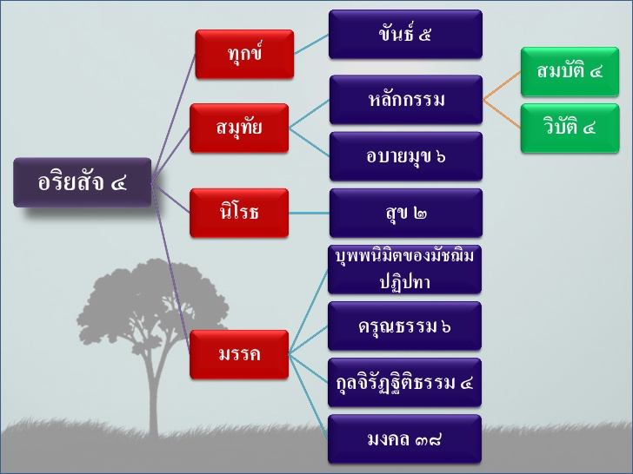
สัจจะ 4 | ญาณ 3
 | สัจญาณ | กิจญาณ | กตญาณ
ทุกช์ | รู้ว่าทุกข์ คือ ดังนี้  รู้ว่าปัญหาคืออะไร ตัวปัญหาอยู่ที่ไหน | รู้ว่าทุกข์ ควรกำหนดรู้  รู้ว่าปัญหานี้ต้องเข้าใจสภาพและขอบเขตเป็นต้นของมัน | รู้ว่าทุกข์นี้ กำหนดรู้แล้ว  *รู้ว่าได้เข้าใจสภาพและขอบเขตของปัญหาแล้ว
สมุทัย | รู้ว่าสมุทัย คือ ดังนี้  (รู้ว่าตัณหาเป็นเหตุแห่งทุกข์)  - รู้ว่าสาเหตุของปัญหาคืออะไร | รู้ว่าสมุทัยนี้ ควรละเสีย  (รู้ว่าตัณหาต้องละเสีย)  รู้ว่าจะต้องแก้ไขที่สาเหตุนั้น | รู้ว่าสมุทัยนี้ ได้ละแล้ว  (รู้ว่าละตัณหาได้แล้ว)  รู้ว่าสาเหตุนั้นได้แก้ไขจำกัดแล้ว
นิโรธ | รู้ว่านิโรธ คือดังนี้  (รู้ว่านิพนานเป็นภาวะดับทุกข์)  รู้ว่าภาวะหมดปัญหาที่ต้องการทำคืออะไร ตนต้องการหรือควรต้องการอะไร | รู้ว่านิโรธ ควรทำให้แจ้ง  (รู้ว่านิพพานควรบรรลุ)  *รู้ว่าภาวะนั้น เป็นจุดหมายที่ต้องไปให้ถึง | รู้ว่านิโรธนี้ ได้ประจักษ์แจ้งแล้ว  (รู้ว่าได้บรรลุนิพพานแล้ว)  *รู้ว่าได้บรรลุจุดหมายนั้นแล้ว
มรรค | รู้ว่ามรรค คือ ดังนี้  (รู้ว่ามรรคมีองค์ 8 เป็นทางดับทุกข์)  - รู้ว่าวิธีการแก้ปัญหา  เป็นอย่างไร | รู้ว่ามรรค ควรเจริญ  (รู้ว่ามรรคมีองค์ 8 ควรปฏิบัติ)  -รู้ว่าวิธีการนั้นจะต้องลงมือ  ปฏิบัติหรือจัดดำเนินการ | รู้ว่ามรรคนี้ ได้เจริญแล้ว  (รู้ว่าได้ปฏิบัติตามมรรคแล้ว)  - รู้ว่าได้ปฏิบัติตามวิธีการนั้น เสร็จสิ้นเรียบร้อยแล้ว
วิธีการของอริยสัจย์ เปรียบเทียบกับวิธีการทางวิทยาศาสตร์
ขั้นตอนของอริยสัจ | ขั้นตอนและวิธีการทางวิทยาศาสตร์
1.ขั้นทุกข์  ทุกข์เป็นปัญหา | 1.การกำหนดปัญหา การพิจารณาเหตุการณ์ต่าง ๆ เพื่อกำหนดปัญหาให้ถูกต้อง
2.ขั้นสมุทัย  การหาสาเหตุของปัญหา | 2.การตั้งสมมติฐาน เมื่อทราบสาเหตุของปัญหาแล้วจึงตั้งสมมติฐาน หรือกำหนดหลักการเพื่อแก้ไขตามสาเหตุ
3.ขั้นนิโรธ  การดับทุกข์ | 3.การทดลอง เป็นการปฏิบัติตามสมมติฐาน หรือหลักการที่ตั้งไว้ แล้วบันทึกผลไว้พิจารณาต่อไป
4.ขั้นสมุทัย  การหาสาเหตุของปัญหา | 4.การสรุปผล เป็นการวิเคราะห์ผล ที่บันทึกไว้ในขั้นทดลอง เพื่อประเมินผลและสรุปไว้เป็นหลักเกณฑ์
